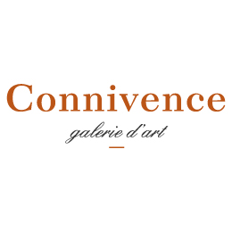

Communiqué de presse
pour diffusion immédiate
---------------------------------------------------------------------------

Nous vous informons que Madame Sylvie Malenfant, portraitiste, exposera dessins graphites et numérique à Connivence, galerie d’art située au 898 c, 4e Avenue Val-d’Or soit du 15 mai au 14 Juin 2014. Vous trouverez toutes les informations concernant sa démarche artistique et ses coordonnées sur son site web à : http://www.artacademie.com/main-artistes.cfm?id=1042 ou s.malenfant.vi@gmail.com

Madame Malenfant, originaire de Val-d'Or vit maintenant à Gatineau, vous pouvez la rejoindre à s.malenfant.vi@gmail.com si vous désirez la rencontrer pour une entrevue.

Pour toutes autres informations, n’hésitez pas à communiquer avec nous : connivencegaleriedart@outlook.com ou via https://www.facebook.com/Connivencegaleriedart

